2015年普通高等学校招生全国统一考试（陕西卷）
文科数学
一、选择题（本大题共12小题，每小题5分，共60分，在每小题给出的四个选项中，只有一项是符合题目要求的.）
1、设集合M＝{x|x²＝x}，N＝{x|lgx≤0}，则M∪N＝
(A)[0，1] (B)(0，1] (C)[0，1) (D)(－∞，1]
2、某中学初中部共有110名教师，高中部共有150名教师，其性别比例如图所示，则该校女教师的人数是
(A)98 (B)123 (C)137 (D)167
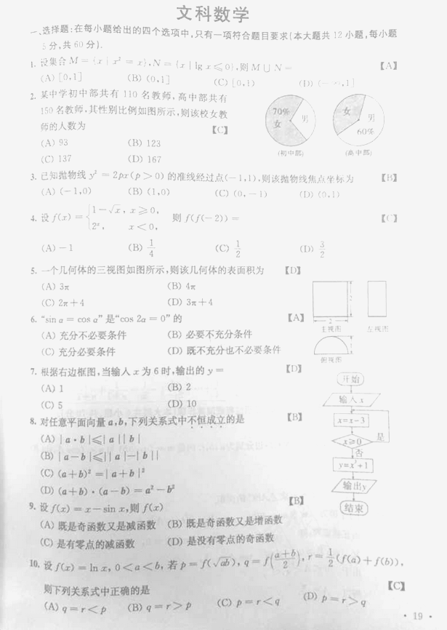
3、已知抛物线y²＝2px(p＞0)的准线经过点(－1，1)，则该抛物线的焦点坐标为
(A)(－1，0) (B)(1，0) (C)(0，－1) (D)(0，1)
4、设f(x)＝，则f(f(－2))＝
(A)－1 (B) (C) (D)
5、一个几何体的三视图如图所示，则该几何体的表面积为
(A)3π (B)4π (C)2π＋4 (D)3π＋4
6、“sinα＝cosα”是“cos2α＝0”的
(A)充分不必要条件 (B)必要不充分条件
(C)充分必要条件 (D)既不充分也不必要条件
7、根据右边的框图，当输入x为6时，输出的y＝
(A)1 (B)2
(C)5 (D)10
8、对任意的平面向量a，b，下列关系式中不恒成立的是
(A)|a·b|≤|a||b| (B)|a－b|≤||a|－|b||
(C)(a＋b)²＝|a＋b|² (D)(a＋b)·(a－b)＝a²－b²
9、设f(x)＝x－sinx，则f(x)
(A)既是奇函数又是减函数
(B)既是奇函数又是增函数
(C)是有零点的减函数
(D)是没有零点的奇函数
10、设f(x)＝lnx，0＜a＜b，若p＝f()，q＝f()，r＝(f(a)＋f(b))，则下列关系式中正确的是
(A)q＝r＜p (B)q＝r＞p (C)p＝r＜q (D)p＝r＞q
11、某企业生产甲、乙两种产品均需用A，B两种原料.已知生产1吨每种产品所需原料及每天原料的可用限额如表所示.如生产1吨甲、乙产品可获利分别为3万元、4万元，则该企业每天可获得最大利润为
(A)12万元 (B)16万元 (C)17万元 (D)18万元
 | 甲 | 乙 | 原料限额
A(吨) | 3 | 2 | 12
B(吨) | 1 | 2 | 8

12、设复数z＝(x－1)＋yi(x，y∈R)，若|z|≤1，则y≥x的概率为
(A) (B) (C) (D)
二、填空题（本大题共4小题，每小题5分，共20分.把答案填写在答题卡相应题号后的横线上.）
13、中位数为1010的一组数构成等差数列，其末项为2015，则该数列的首项为________
14、如图，某港口一天6时到18时的水深变化曲线近似满足函数y＝3sin(x＋Φ)＋k，据此函数可知，这段时间水深(单位：m)的最大值为____________.
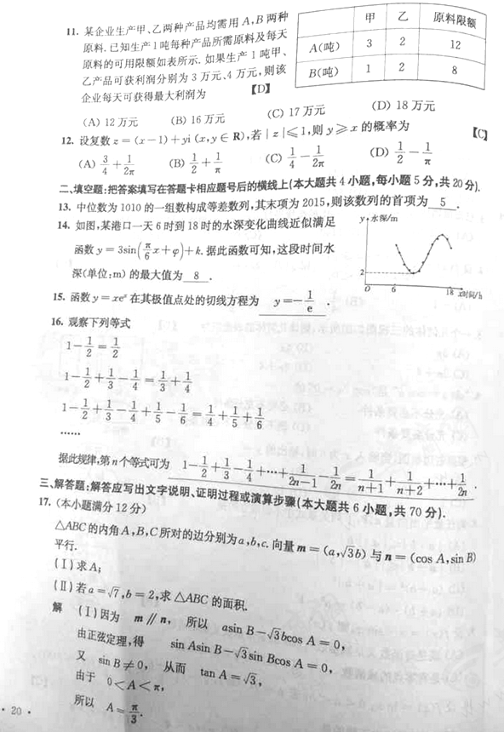
15、函数y＝xe^{x}在其极值点处的切线方程为____________.
16、观察下列等式：
1－
1－
1－
…………
据此规律，第n个等式可为______________________.
三、解答题（本大题共6小题，共70分．解答应写出文字说明，证明过程或演算步骤．）
17、（本小题满分12分）
△ABC的内角A,B,C所对的边分别为a，b，c，向量m=（a，b）与n=（cosA，sinB）平行.
- 求A；
- 若a=，b=2，求△ABC的面积.

18、（本小题满分12分）
如图1，在直角梯形ABCD中，AD//BC，BAD=，AB=BC=AD=a，E是AD的中点，O是AC与BE的交点，将△ABE沿BE折起到图2中△的位置，得到四棱锥。
(Ⅰ) 证明CD平面；
(Ⅱ) 当平面平面BCDE时，四棱锥的体积为36，求a的值.
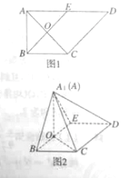

19、（本小题满分12分）
随机抽取一个年份，对西安市该年4月份的天气情况进行统计，结果如下：
日期 | 1 | 2 | 3 | 4 | 5 | 6 | 7 | 8 | 9 | 10 | 11 | 12 | 13 | 14 | 15
天气 | 晴 | 雨 | 阴 | 阴 | 阴 | 雨 | 阴 | 晴 | 晴 | 晴 | 阴 | 晴 | 晴 | 晴 | 晴

日期 | 16 | 17 | 18 | 19 | 20 | 21 | 22 | 23 | 24 | 25 | 26 | 27 | 28 | 29 | 30
天气 | 晴 | 阴 | 雨 | 阴 | 阴 | 晴 | 阴 | 晴 | 晴 | 晴 | 阴 | 晴 | 晴 | 晴 | 雨

- 在4月份任取一天，估计西安市在该天不下雨的概率；
- 西安市某学校拟从4月份的一个晴天开始举行连续2天的运动会，估计运动会期间不下雨的概率.

20、（本小题满分12分）
如图，椭圆E：（>>0）经过点A（0，-1），且离心率为.
- 求椭圆E的方程；
- 经过点（1,1）且斜率为k的直线与椭圆E交于不同的两点P，Q（均异于点A），证明：直线AP与AQ的斜率之和为2.

21、（本小题满分12分）
设
- 求；
- 证明：在（0，）内有且仅有一个零点（记为），且0<-<.

考生注意：请在22、23、24三题中任选一题作答，如果多做，则按所做的第一题计分，作答时用2B铅笔在答题卡上把所选题目的题号后的方框涂黑.
22、（本小题满分10分）选修4-1：几何证明选讲
如图，AB切于于点B，直线AO交于D,E两点，BCDE,垂足为C.
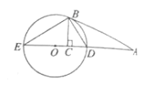

- 证明：;
- 若AD=3DC，BC=,求的直径.

23、（本小题满分10分）选修4-1，坐标系与参数方程
在直角坐标系xOy中，直线l的参数方程为（t为参数）.以原点为极点，x轴正半轴为极轴建立极坐标系，的极坐标方程为.
- 写出的直角坐标方程；
- P为直线l上一动点，当P到圆心C的距离最小时，求P的直角坐标.

24、（本小题满分10分）选修4-5，不等式选讲
已知关于x的不等式|x+a|<b的解集为.
- 求实数a，b的值.
- 求+的最大值.

参考答案
一：选择题
- A
- C
- B
- C
- D
- A
- D
- B
- B
- C
- D
- C
二：填空题
13、5
14、8
- 

 